Приложение № 2

Утверждено постановлением администрации

Кукшумского сельскогопоселения

Ядринского районаЧувашской Республики

от 13.03.2013 г. №10
д. Кукшумы, магазины.
1.Магазин РайПО, по адресу ул. Шоссейная д.4 расстояние-
- до МБОУ «Кукшумская ООШ» -100 метров;
-до МКУК «Центр развития культуры и библиотечного обслуживания» -70м;
-до Кукшумского ФАП- 300м.;
2.Магазин «Афина» Никитина Е.В., по адресу ул. Шоссейная,2 расстояние-
до МБОУ «Кукшумская ООШ» -100 метров;
-до МКУК «Центр развития культуры и библиотечного обслуживания» -70м;
-до Кукшумского ФАП- 300м.;

Схема границ прилагающих территорий, на которых не допускается розничная продажа алкогольной продукции на территории Кукшумского сельского поселения Ядринского района Чувашской Республики

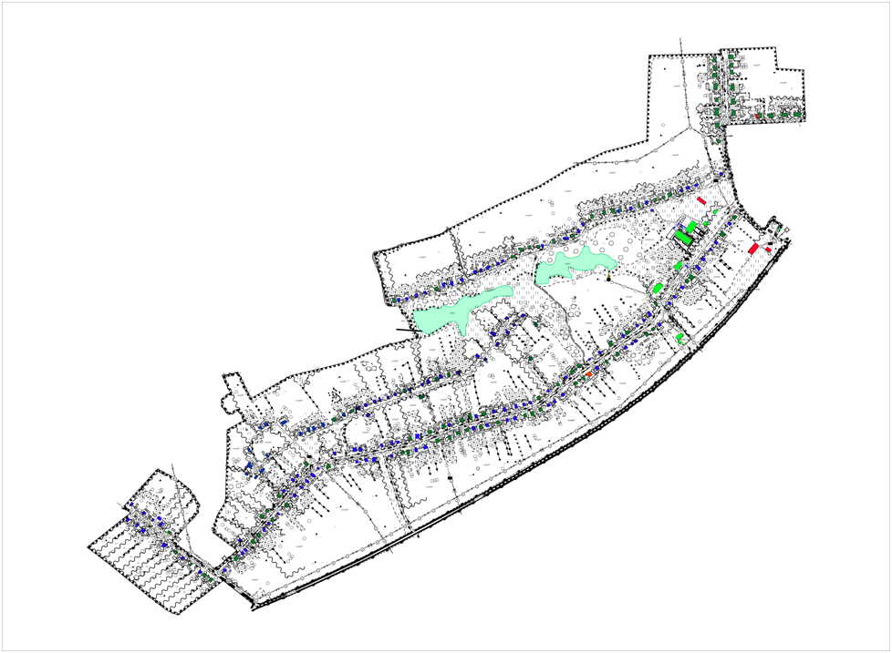
Адм.здание
школа
магазин
магазин
автовокзал
детсад

библиотека
клуб

ВДБ
детсад

автовокзал
магазин
Адм.здание
школа
клуб
библиотека
магазин
ПАСПОРТ ТЕРРИТОРИИ Д. КУКШУМЫ КУКШУМСКОГО СЕЛЬСКОГО ПОСЕЛЕНИЯ ЯДРИНСКОГО МУНИЦИПАЛЬНОГО РАЙОНА
(общая информация)

